**SPS – Übung: 30-Bausteine_Hand-Automatik**

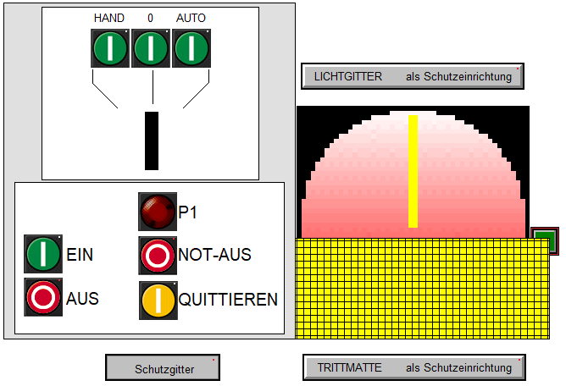

**Aufgabe:**

An einer "gefährlichen" Anlage mit Elektroantrieb, welcher in Hand- oder Automatik-Betrieb laufen kann, gibt es vier Schutzeinrichtungen. Sobald mindestens eine davon anspricht, wird ein Merker „GEFAHR“ aktiviert, angezeigt durch den Leuchtmelder „P1“. Der Motor-Rechtslauf (und evtl. weitere Aktoren an der Anlage) dürfen nun nicht mehr angesteuert werden.

Erst wenn die Gefahr komplett beseitigt ist, darf es möglich sein, den „GEFAHR“-Merker zu quittieren. Der Merker darf nicht gelöscht werden, wenn während der hardwareseitigen Wiederherstellung der Sicherheit der „QUITTIEREN“-Taster bereits betätigt ist.

**Hinweise:**

Das Programm soll in Bausteine unterteilt werden:

* **Organisationsbaustein OB1 (Haupt-Anwenderbaustein):**

Hier wird der beschriebene GEFAHR-Merker programmiert, die Aufrufe der FCs abhängig vom HAND-AUTO-Drehschalter, und das Abschalten des Antriebs, sobald der Drehschalter (Hand-Auto) auf „0“ gestellt wird.

* **Funktion FC1 „Handbetrieb“:**

Der Motor darf laufen, solange der EIN-Taster gehalten wird, vorausgesetzt es liegt keine GEFAHR vor.

* **Funktion FC2 „Automatik-Betrieb“:**

Der Motor wird dauerhaft mit dem EIN-Taster eingeschaltet, bei betätigtem AUS-Taster oder bei GEFAHR ausgeschaltet.

**Zuordnungen:**

|  |  |  |  |
| --- | --- | --- | --- |
| ***Symbol*** | ***Operand*** | ***Typ*** | ***Kommentar*** |
| Schutzgitter | E 124.0 | BOOL | Gitter zu = 1 |
| Trittmatte | E 124.1 | BOOL | Person auf Trittmatte = 0 |
| Lichtgitter | E 124.2 | BOOL | Hand o.ä. im Gefahrenbereich = 0 |
| NOT-AUS | E 124.3 | BOOL | Schalter; Öffner |
| Quittieren | E 124.4 | BOOL | Taster; Schließer |
| EIN | E 125.3 | BOOL | Taster; Schließer |
| AUS | E 125.4 | BOOL | Taster; Öffner |
| HAND | E 125.0 | BOOL | Drehschalter; Linke Stellung = 1 |
| AUTO | E 125.2 | BOOL | Drehschalter; Rechte Stellung = 1 |
| Motor_Rechts | A 125.0 | BOOL |  |
| Motor_Links | A 125.1 | BOOL |  |
| P1 | A 125.2 | BOOL |  |
| GEFAHR | M 0.0 | BOOL | Sammelmerker für Sicherheitseinrichtungen |
| Handbetrieb | FC 1 | FC1 |  |
| Automatik-Betrieb | FC 2 | FC2 |  |